여성회가 알려드립니다(3)
여러분 중에 다음과 같이 궁금해 하신 적이 있거나 또는 친구, 동료, 이웃들에게 물어보신 경험이 있으셨습니까?
‘노인연금을 언제 신청하지?’, ‘65세 시니어가 되면 노인연금을 받는다고 하는데 어느 정도의 금액을 받게 되는 걸까?’, ‘친구들이 그러는데 노인연금을 받으려면 65세 전에 비즈니스를 모두 정리해야 한다고 하는데 그게 맞아?’, ‘노인 아파트를 어떻게 신청해?’, ‘노인아파트를 신청한지 12년이 지났는데 아직도 아파트 입주에 대한 연락을 못 받았는데 언제 입주할 수 있지?’, ‘부모님께서 양로원에 가셔야 하는데 신청을 어떻게 해야 할지’, ‘간병인이 필요한데 그런 서비스를 어디로 연락해야 해?’, ‘정부로부터 약품 보조 혜택을 받을 수 있다는데 어떻게 신청하지?’, ‘유언장이 없으면 사망 후 자녀들에게 유산상속이 어렵다는데 사실이야?’, ‘자녀들의 부담을 덜어주기 위해 건강할 때 미래를 위해 사후 준비를 하고 싶은데 묘지, 장례 준비는 어떻게 해야 할지’, ‘커뮤니티에서 운영하는 여가프로그램을 이용하고 싶은데 어느 기관에 어떤 프로그램들이 있는지’.
이렇게 많은 궁금증이 있지만 바쁜 분들에게 죄송하기도 하였고, 또 대답해주는 분들이 모두 다른 말을 해주어서 혼돈스럽기도 하였고, 정확한 정보를 얻기가 어려웠던 적이 있으셨는지요?
한인여성회는 가정, 정착, 사회복지 서비스를 제공하면서 특별히 시니어를 위한 서비스 중 한인 여러분들께서 캐나다 정부의 다양한 복지혜택과 보건의료 서비스, 지역사회 프로그램 이용에 대한 지식과 정보가 부족함을 파악했습니다.
그리하여 2015년 3∼4월 55세 이상 성인과 시니어를 대상으로 요구파악을 위한 설문조사를 실시하였으며 그 결과 응답자들로부터 정부임대주택, 양로원 입주, 노인연금 혜택, 묘지·장례, 유언장 작성, 여가 프로그램, 노후준비를 위한 재정계획, 커뮤니티 재택지원 서비스 등에 대한 정보 요구가 많음을 알게 되었습니다.
1960년대 초기 이민을 시작으로 오늘날 많은 동포들께서 캐나다에 정착하여 생활하고 있는 가운데 시니어들은 캐나다 정부로부터 요구하는 자격이 되는 경우 노인연금과 보건·의료혜택을 받고 또한 노인아파트 거주혜택을 받고 계시는 분들이 있습니다.
이렇게 혜택을 받고 계시면서 보다 상세한 지식과 정보를 지속적으로 요구하기도 하고, 시니어 연령대로 진입해 가는 50∼60대 분들 또한 자신들의 노후준비를 위한 많은 고민을 하시면서 다양한 정보를 필요로 하고 계십니다.
이에 여성회는 한인 시니어 세대 및 시니어 연령대를 맞이하는 분들을 위하여 체계적인 노후 설계로 활기찬 시니어 라이프를 즐길 수 있도록 격려함을 목적으로 제1회 ‘활기찬 노후준비를 위한 시니어 박람회’를 계획하게 되었습니다.
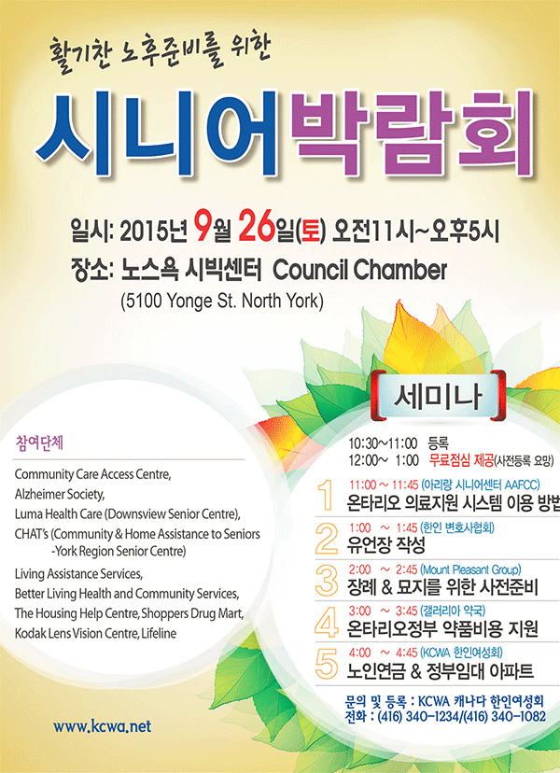

‘시니어 박람회’를 위하여 여성회는 동포사회에서 시니어 관련 서비스를 제공하고 있는 기관들과 협력하여 보다 강화된 전문지식과 정보 등을 제공하며, 아리랑 시니어센터(Arirang Age-Friendly Community Centre)와 행사를 공동 주최하고 협력단체로 토론토 한국노인회, 한캐노인회 등이 행사를 지원합니다.
또한 밀알교회 Love Toronto와 Mount Pleasant Group of Cemeteries의 재정후원으로 진행이 됩니다.
‘시니어 박람회’를 통하여 참가하는 모든 분들께서 정부의 다양한 복지와 보건·의료 혜택에 대한 충분한 이해, 커뮤니티의 다양한 프로그램과 서비스 등에 대한 정보를 통해 노후를 준비하는데 필요한 충분한 기초자료를 얻기 희망하며, 자신뿐만 아니라 가족을 지원하고 계시는 분들께서 필요로 하는 서비스를 위해서 적절한 시기에 신속하게 서비스를 이용할 수 있기를 바랍니다.
참여대상은 캐나다 거주 신분에 상관없이 관심 있는 분이면 누구나 참석하실 수 있습니다. 또한 시니어뿐만 아니라 시니어 가족을 서포트하고 계시는 분, 자신의 미래를 위하여 노후를 생각하고 준비하시는 분 등 연령과 무관하게 모두 참석하실 수 있습니다.
‘시니어 박람회’는 9월26일(토) 오전 11시∼오후 5시 노스욕 시빅센터 내 ‘Council Chamber’에서 다섯 주제들의 세미나와 커미티룸 3호에서 의료, 보건, 재정, 하우징, 커뮤니티 헬스서비스, 시니어센터 관련 기관들의 부스를 통해서 다양한 정보와 개인상담을 제공합니다. 사전등록을 위하여 연락하시기 바랍니다. (416)340-1234/340-1082 www.kcwa.net
발행일 : 2015.09.20

